Для интеграции программных модулей требуется в основном модуле воспользоваться вызовом тех модулей, которые нам нужны.

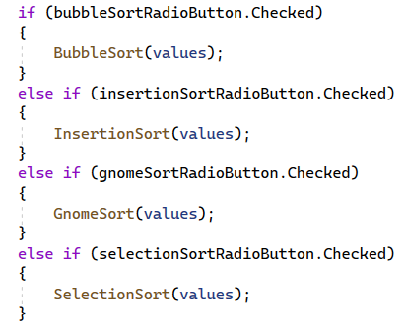

интеграция всех программных модулей: BubbleSort, InsertionSort, GnomeSort, SelectionSort.